Tema Produk: Sistem Informasi Kos /Manajemen /Pemasaran

**LAPORAN AKHIR WORKSHOP**

**WEB FRAMEWORK (TIF4506) DAN APLIKASI MOBILE (TIF4505)**



**SISTEM INFORMASI PAPI KOS**

|  |  |
| --- | --- |
| Mochamad Ludfi Rahman E41180507  Rubiatul Al Adawiyah E41180700  Aditya Pratama E41180634  Awaludin Nur Muhammad E41180727  Muhammd Jamalludin E41180658 |  |
|  |  |
|  |  |
|  |  |

**Oleh:**

**POLITEKNIK NEGERI JEMBER**

**TAHUN 2020**

**HALAMAN PENGESAHAN**

**Judul** : SI Papi Kos

**Tema Produk** : 462/Teknologi Informasi

**Tim WEB**

1. Mochamad Ludfi Rahman/ E41180507 : Fulan/E
2. Rubiatul Al Adawiyah/ E41180700 :

**Tim Mobile**

1. Aditya Pratama/ E41180634 : Fulan/E
2. Awaludin Nur Muhammad/ E41180727 :
3. Muhammd Jamalludin/ E41180658 :

|  |  |  |
| --- | --- | --- |
|  | Jember, XX Juni 2020 |  |
|  |  |  |
|  | Ketua, |  |
|  |  |  |
|  | Mochamad Ludfi Rahman |  |
|  | NIM. E41180507 |  |

|  |  |  |
| --- | --- | --- |
| Mengetahui, |  | Mengetahui, |
| Koordinator Workshop WEB Framework |  | Koordinator Workshop Mobile |
|  |  |  |
| Khafidurrohman Agustianto, S.Pd., M.Eng. |  | Ery Setyawan Jullev Atmadji, S.Kom, M.Cs |
| NIP. 19660519 199202 1 001 |  | NIP. 19890710 201903 1 010 |

**RINGKASAN**

Ringkasan

***Keywords:*** *kumbung, jamur tiram, PID, fuzzy, IoT*

# IDENTITAS DAN URAIAN UMUM

1. Judul Aplikasi: Sistem Informasi Papi Kos

Judul

1. URL Aplikasi WEB

1. URL Video
2. Organisasi Kelompok Pengembang

|  |  |  |  |  |  |
| --- | --- | --- | --- | --- | --- |
| **No** | **Nama** | **Jabatan** | **Tim Pengembang** | **Kontribusi** | **Alokasi Waktu (jam/minggu)** |
| 1 |  | Ketua | WEB | * Membuat | 5 |
| 2 | Fulan-2 | Anggota | Mobile | * Membuat | 5 |

1. Objek Pengembangan:
2. Masa Pelaksanaan

Mulai : bulan: April tahun: 2020

Berakhir : bulan: Oktober tahun: 2020

1. Mitra:

**DAFTAR ISI**

**HALAMAN PENGESAHAN ii**

**RINGKASAN iii**

**IDENTITAS DAN URAIAN UMUM iv**

**DAFTAR ISI v**

**BAB 1. MANUAL BOOK 1**

**BAB 2. PERANGACANGAN SISTEM 2**

2.1 Use Case 2

2.2 Data Flow Diagram (DFD) 2

2.3 Activity Diagram 2

2.4 Entity Relationship Diagram (ERD) 2

**BAB 3. JADWAL PENGERJAAN APLIKASI 3**

**BAB 4. KESIMPULAN 4**

**LAMPIRAN 1. ORGANISASI TIM PENGEMBANG 5**

**LAMPIRAN 2. APLIKASI YANG DIHASILAKAN 6**

# 

**BAB 1. MANUAL BOOK**

Manual Book

Aplikasi Papi kos merupakan aplikasi sistem informasi yang bergerak dalam pencarian kos, dan butuh perkembangan dalam penambahan fitur dari aplikasi yang telah diimplementasikan sebelumnya. Oleh karena itu sistem informasi dalam program ini akan mengembangkan sistem yang sebelumnya pernah diimplementasikan framwork untuk dikembangkan agar dapat menyajikan informasi lebih cepat dan akurat serta memberikan kemudahan dalam pencarian, penyewaan, dan transaksi. Maka dengan pembuatan aplikasi ini diharapkan dapat memudahkan dan mengatasi permasalahan yang dihadapi para pencari kos untuk dapat mendapatkan tempat kos atau tempat tinggal sementara secara cepat dan sesuai. Berikut ini adalah panduan penggunaan dari aplikasi papi kos :

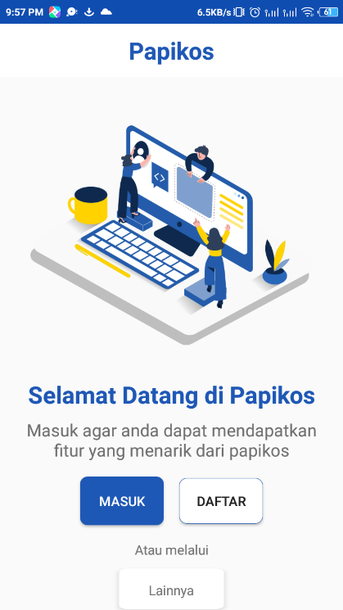

Gambar Halaman welcome 1.1

Pada halaman ini di sajikan dua pilihan tombol yaitu masuk atau daftar, apabila pengguna sudah memiliki akun maka pengguna bisa masuk kemudian ke halaman login, seperti gambar berikut:

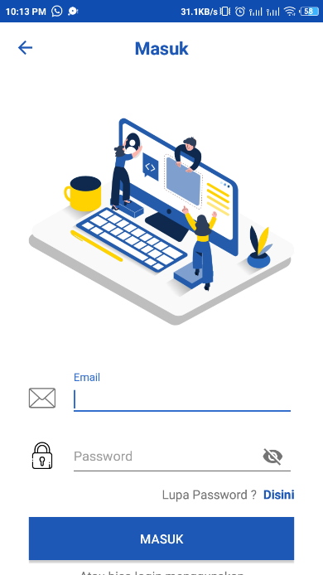

Gmabar 1.2 Halaman Login

Pada halaman login pengguna dapat memasukan email dan pasword. Apabila pengguna lupa dengan pasword yang sudah didaftarkan maka pengguna dapat mengklik button DISINI yang sudah tersedia pada halaman masuk.

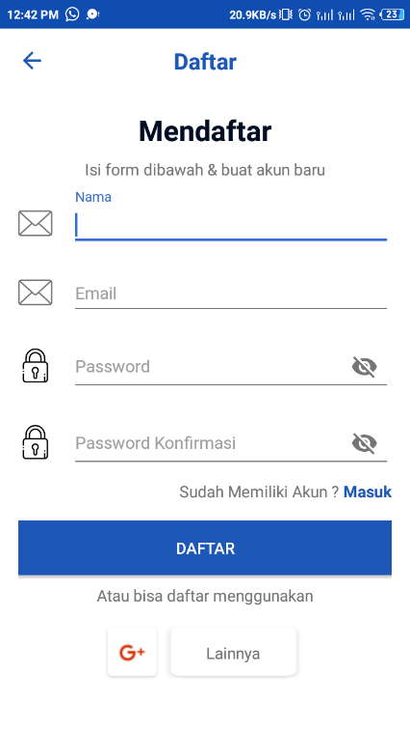

Gambar 1.3 Halaman Daftar

Jika pengguna belum memiliki akun maka penggua harus mendaftar terlebih dahulu. Pengguna harus mengisi data data pribadi, seperti nama, email, password dan mengkonfirmasi password. Pengguna juga dapat mendaftar menggunakan akun google yang sudah terhubung dengan akun pada google. Setelah mendaftar maka pengguna dapat masuk.

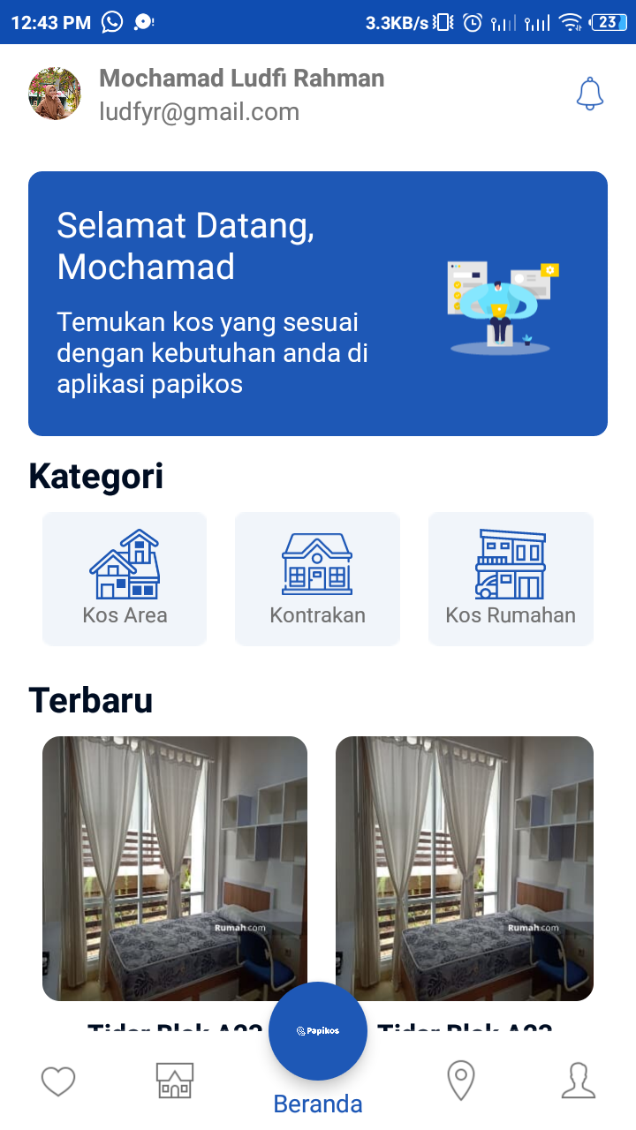

Gambar 1.4 Halaman Beranda

Setelah masuk maka pengguna akan masuk pada halaman beranda. Pada halaman beranda pengguna dapat melihat lihat info kos dan dapat melihat info sesuai kategori yang diinginkan.



Gambar 1.5 halaman akun

Pada halaman ini pengguna dapat melihat akun si pengguna,.

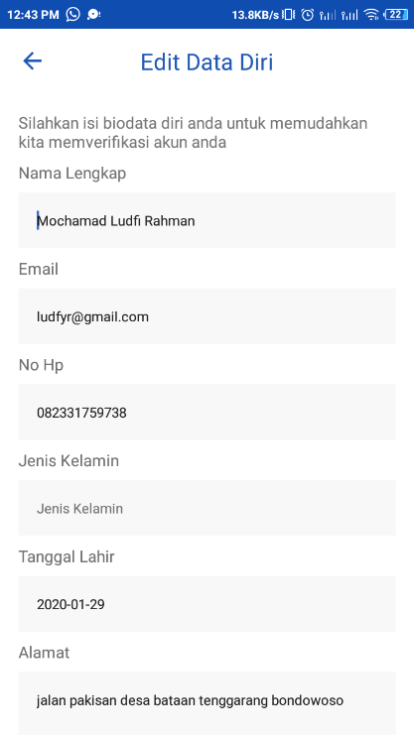

Gambar 1.6 Halaman Edit Data Diri

Pengguna juga dapat mengubah data diri.

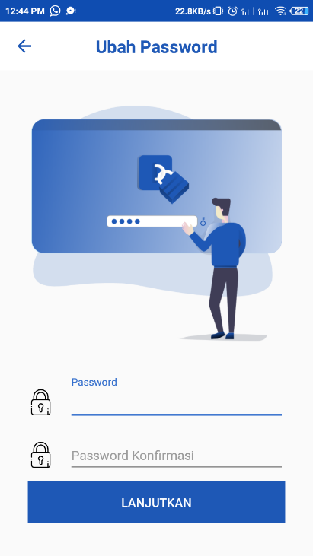

Gambar 1.7 halaman ubah password

Pada halaman ini pengguna dapat mengganti kata sandi untuk peningjatan keamanan akun si pengguna.

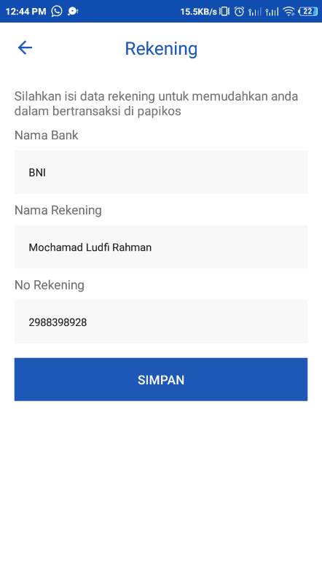

Gambar 1.8 Halaman data rekening

terdapat transaksi pengguna dapat memsukan data rekening si pengguna untuk memudahkan transaksi di papi kos.

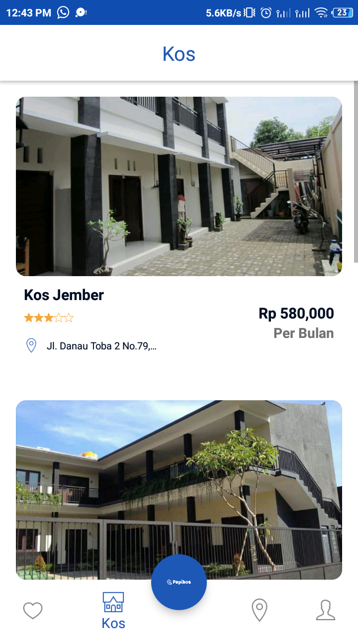

Gambar 1.9 Halaman Kategori

Pada halaman kategori pengguna dapat melihat beberapa pilihan kos sesuai kategori yang diinginkan si pengguna. Terdapat bintang pada setiap kos menunjukan rating kos tersebut, terdapat harga perbulan beserta alamat.

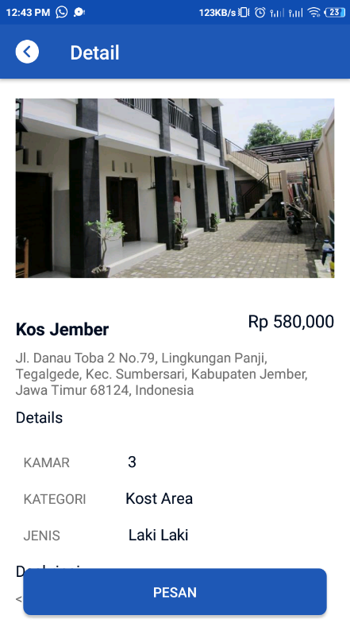

Gambar 1.10 Halaman Detail kos

Pada halaman kategori info kos tdiberikan tidak mendetailmaka dari itu pengguna harus mengklik detail kos. Pada halaman ini di sajikan detail info pada setiap kos, mulai dari alamat, jumlah kamar,jenis kamar, dan harga kamar.

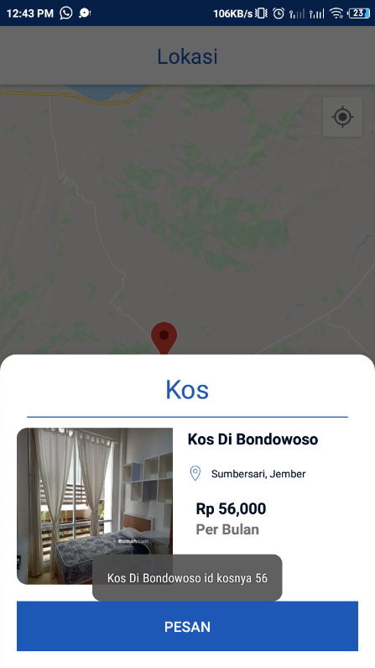

Gambar 1.11 Halaman Pemesanan

Setelah melihat lihat kos pengguna dapat melakukan pemesanan dengan cara mengklik pesan pada button/ tombol pesan.

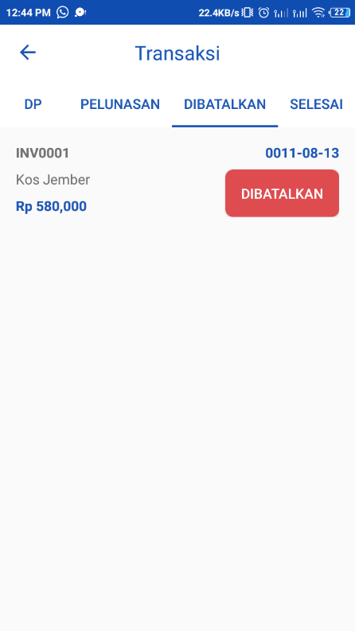

Gambar 1.12 Halaman Transaksi

Setelah melakukan pemesanan maka pengguna akan masuk pada halaman transaksi untuk melakukan pemesanan. Pada halaman transaksi pengguna disajikan halaman dp, pelunasan, tombol batalkan untuk membatalkan pemesanan,dan selesai untuk meng akhiri transaksi.

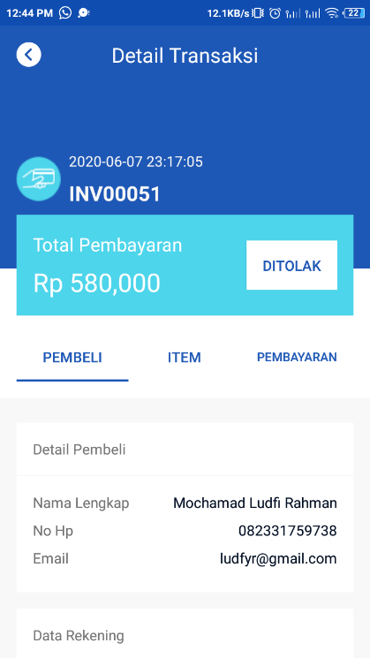

Gambar 1.13 Halaman Detail Transaksi

Pada halaman detail transaksi pengguna dapat melihat detail transaksi mulai dari nama pemesan, no hp, alamat pemesan, dan data rekening.

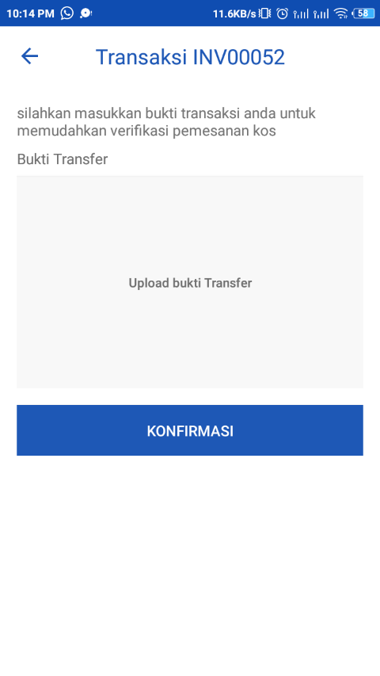

Gambar 1.14 Halaman Konfirmasi Transaksi

Pada halaman Konfirmasi pengguna diharuskan untuk memasukan bukti transfer untuk melakukan konfirmasi.

**BAB 2. PERANGACANGAN SISTEM**

## Use Case

Use-case diagram merupakan model diagram UML yang digunakan untuk menggambarkan requirement fungsional yang diharapkan dari sebuah sistem. Usecase diagram adalah diagram usecase yang digunakan untuk menggambarkan secara ringkas siapa yang menggunakan sistem dan apa saja yang bisa dilakukannya

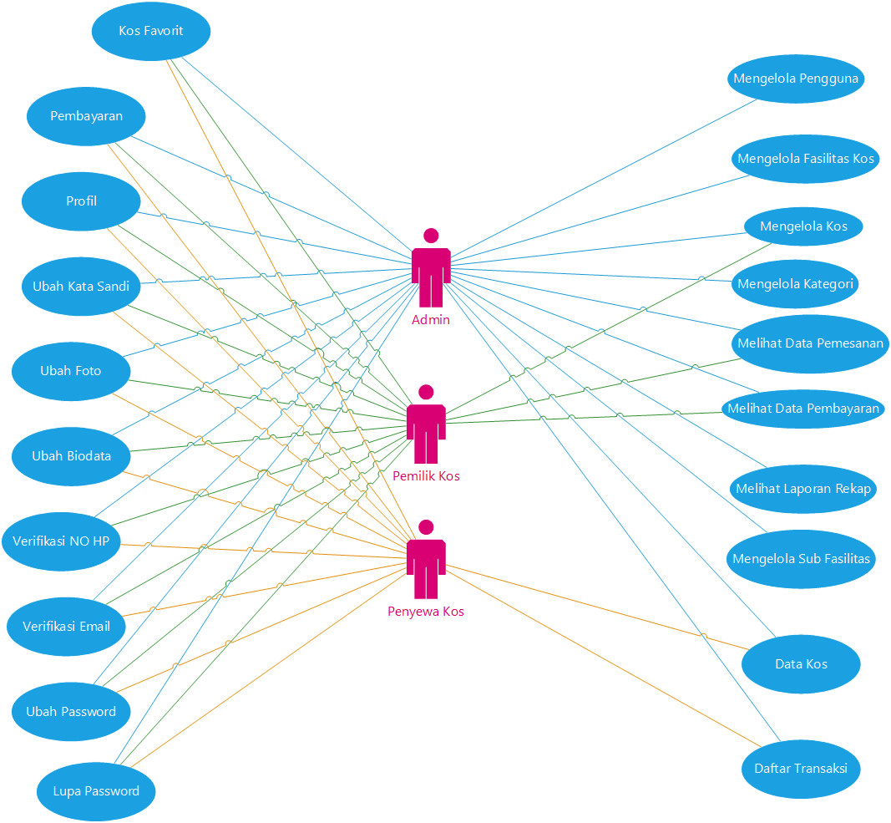

Dalam aplikasi ini memiliki 3 aktor dalam sistemnya, setiap actor memiliki interaksinya masing masing.

Aktor Admin : Admin di sini dapat mengakses semua fitur (super user)yang ada di aplikasi ini. Namun pengaplikasiannya lebih kepada maintenance (perawatan).

Aktor Pemilik Kos : Pemilik kos sebagai pengguna aplikasi dapat mengkases semua fitur yang berhubungan terhadap pelayanan dan penyedia informasi.

Aktor Penyewa Kos : Penyewa kos dapat mengkases segara fitur yang berhubungan dengan pencarian dan transaksi pemilihan kos

## Data Flow Diagram (DFD)

DFD adalah sebuah diagram yang menggambarkan alur data, “dari mana dan ke mana sebuah data akan mengalir.” Dalam kehidupan sehari-hari, kata “dari mana” bisa diibaratkan dengan “sumber”, dan kata “ke mana” bisa diibaratkan sebagai “tujuan,” jadi DFD menggambarkan “aliran data dari sumber ke tujuan.”

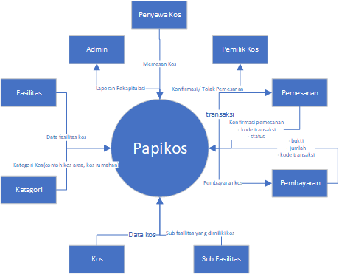

Jadi dapat di simpulkan bahwa setiap terminator (sumber) yang ada berelasi langsung dengan aplikasi papikos sebagai pengolah data dari setiap masukan yang di berikan oleh terminator (tempat akhir pemrosesan).

## Activity Diagram

Activity Diagram merupakan rancangan aliran aktivitas atau aliran kerja dalam sebuah sistem yang akan dijalankan. Activity Diagram juga digunakan untuk mendefinisikan atau mengelompokan aluran tampilan dari sistem tersebut. Activity Diagram memiliki komponen dengan bentuk tertentu yang dihubungkan dengan tanda panah.

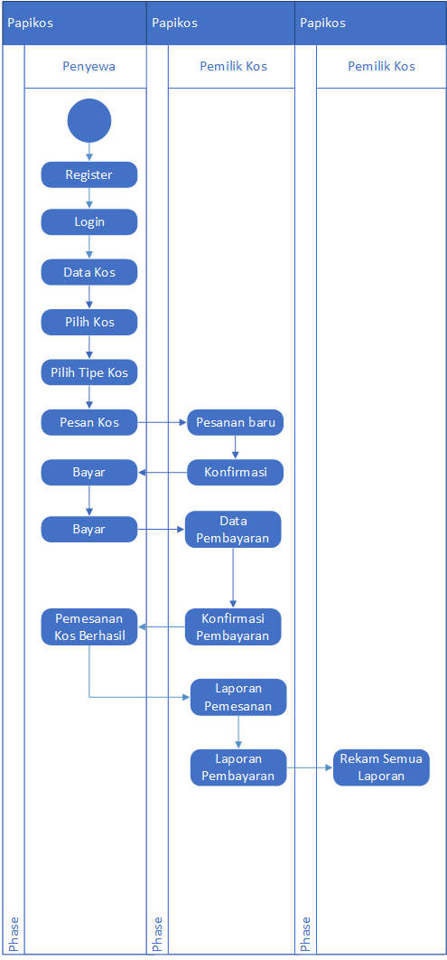

Pada diagram diatas kita dapat mengetahui alur pemrosesan dari penyewakos registrasi sampai pada rekap semua laporan.

## Entity Relationship Diagram (ERD)

ERD adalah salah satu model yang digunakan untuk mendesain database dengan tujuan menggambarkan data yang berelasi pada sebuah database.

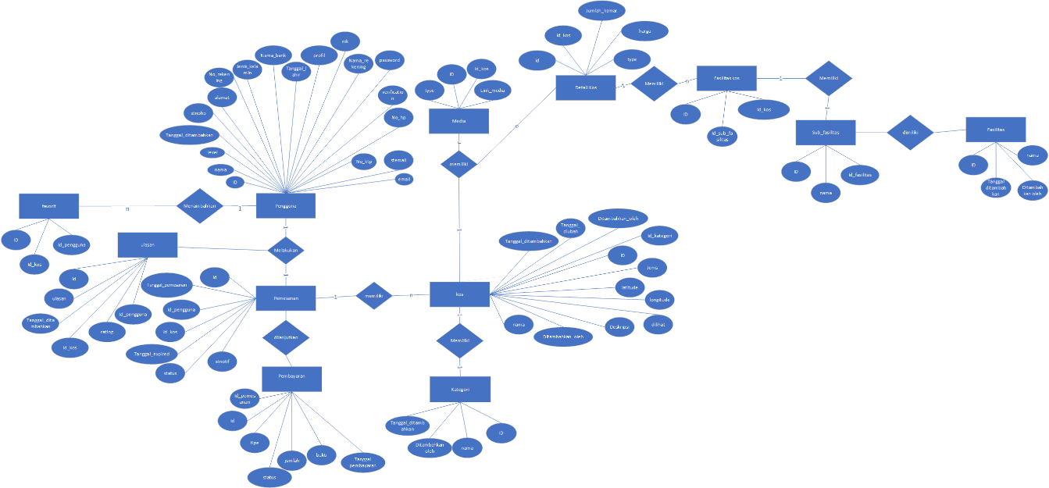

Pada tabel di atas adalah penjelasan dari data base aplikasi papikos. Dimana setiap tabel saling berelasi serta mengandung atribut masing masing sesuai dengan kebutuhannya.

**BAB 3. JADWAL PENGERJAAN APLIKASI**

|  |  |  |  |  |  |  |  |  |
| --- | --- | --- | --- | --- | --- | --- | --- | --- |
| **No.** | **Uraian Kegiatan** | **Bulan** | | | | | | |
| **4** | **5** | **6** | **7** | **8** | **9** | **10** |
| 1 | Welcome Page |  |  |  |  |  |  |  |
| 2 | Login |  |  |  |  |  |  |  |
| 3 | Kategori |  |  |  |  |  |  |  |
| 4 | Daftar |  |  |  |  |  |  |  |
| 5 | Beranda |  |  |  |  |  |  |  |
| 6 | Detail Kos |  |  |  |  |  |  |  |
| 7 | Halaman Pemesanan |  |  |  |  |  |  |  |
| 8 | Transaksi |  |  |  |  |  |  |  |
| 9 | Detail Transaksi |  |  |  |  |  |  |  |
| 10 | Konfirmasi Transaksi |  |  |  |  |  |  |  |
| 11 | Data Rekening |  |  |  |  |  |  |  |
| 12 | Ubah Pasword |  |  |  |  |  |  |  |
| 13 | Edit Data Diri |  |  |  |  |  |  |  |
| 14 | Akun |  |  |  |  |  |  |  |
| 15 | Laporan |  |  |  |  |  |  |  |
| 16 | Vidio Promosi |  |  |  |  |  |  |  |

**BAB 4. KESIMPULAN**

Aplikasi papikos ini di harapkan mampu mempermudah calon penghuni kos dalam mencari kos yang sesuai dengan kebutuhannya. Sistem informasi dalam program ini akan mengembangkan sistem yang sebelumnya pernah diimplementasikan framwork untuk dikembangkan agar dapat menyajikan informasi lebih cepat dan akurat serta memberikan kemudahan dalam pencarian, penyewaan, dan transaksi. Maka dengan pembuatan aplikasi ini diharapkan dapat memudahkan dan mengatasi permasalahan yang dihadapi para pencari kos untuk dapat mendapatkan tempat kos atau tempat tinggal sementara secara cepat dan sesuai.Namun aplikasi ini masih perlu di lakukan pengujian secara berkala guna dapat menghasilkan aplikasi yang sesuai dengn kebutuhan pasar.

**LAMPIRAN 1. ORGANISASI TIM PENGEMBANG**

|  |  |  |  |
| --- | --- | --- | --- |
| **Nama** | **Jabatan/ Bidang Ilmu** | **Alokasi Waktu**  **(Jam/ Minggu)** | **Tugas**  **(Dapat Disesuaikan dengan Tugas di *Scrum*)** |
| Fulan | Ketua | 15 | Menjadi pemimpin, *reviewer* dan sebagai *manager* dalam proses pengembengan.   * Melakukan analisis kebutuhan sistem * Membuat desing awal sistem * Membuat pembagian komponen dan proses penelitian |
| dst. |  |  |  |
|  |  |  |  |
|  |  |  |  |

# LAMPIRAN 2. APLIKASI YANG DIHASILAKAN